Mieszkańcy łąki

1.W tym tygodniu poruszymy temat łąki i jej mieszkańców. Na początek zapraszam Was na małą wędrówkę razem ze skrzatem Borówką:

https://www.youtube.com/watch?v=LKLf5EN1Ff4

2.Słuchanie opowiadania A. Widzowskiej „Łąka”:

Był piękny majowy dzień i przedszkolaki wybrały się na spacer. Chłopcy bardzo chcieli iść na boisko, żeby popatrzeć, jak trenują piłkarze, ale pani powiedziała, że na łące dzieje się o wiele więcej ciekawych rzeczy.
-Przecież łąka to tylko trawa, nic więcej tam nie ma – zmartwił się Tomek.
-Na pewno są ptaki. Dziadek mi o nich opowiadał – odezwał się Olek. – Może nawet będzie jakieś gniazdko.
-A w gniazdku jajeczka – dodała Ada.
-Postaramy się policzyć na palcach wszystkich mieszkańców łąki. Dobrze? – zaproponowała pani.
Dzieci chętnie się zgodziły i zaczęła się wspaniała zabawa.
-Konik polny! – zauważyła Kasia.
-Ale wysoko skacze!
-A ja widzę biedronki – Małgosia położyła jedną z nich na rączce, a dzieci podeszły bliżej.
-Jaki kolor ma biedronka? – spytała pani.
-Czerwony.
-I ma czarne kropeczki.
-A ja widziałem kopter! – krzyknął mały Jaś.
-Co to jest kopter? – zdziwił się Olek.
-Może chodzi o helikopter? – zapytała z uśmiechem pani. – Chyba wiem, co widziałeś. To z pewnością była ważka. Ważki mają dużą głowę, podłużny tułów i skrzydełka podobne do śmigła.
-O! Lecą następne! – zawołał Piotruś.
-Proszę pani, a tu są dziury!
Wszyscy podeszli bliżej, żeby je zobaczyć. W ziemi znajdowały się głębokie tunele.
-Ciekawe, kto w nich mieszka. Jak myślicie?
-Pająk – powiedziała Zosia.
-A ja myślę, że smok.
Pani wyjaśniła przedszkolakom, że w takich norkach mieszkają myszki nornice i poprosiła dzieci, żeby nie wkładały tam patyków ani nie wrzucały kamieni.
-To jest domek myszki, więc nie wolno zakłócać jej spokoju – powiedziała.
Dzieci zauważyły też kilka kopców kreta, większych niż babki z piasku. Cała łąka tętniła życiem, aż zabrakło paluszków do liczenia pszczółek, trzmieli, kosmatych bąków, skowronków i motyli.
Dzieci zrozumiały, że w maju cała przyroda rozkwita, a na łąkach rosną stokrotki, chabry, maki i wiele innych pachnących kwiatków.
Po powrocie do przedszkola dzieci nauczyły się nowej piosenki:
Motylek
Usiadł w maju na kwiatku motylek.
Tupnął nóżką, a z kwiatka spadł pyłek.
Machnął łapką i z kwiatka spadł płatek.
Ach, nabroił ten motyl gagatek!
Teraz fruwa i leczy rabatki. I udaje, że skrzydła to płatki.
Chciała zerwać kwiatuszek Agatka.
Teraz wącha motylka, nie kwiatka.

Ilustracje do opowiadania:

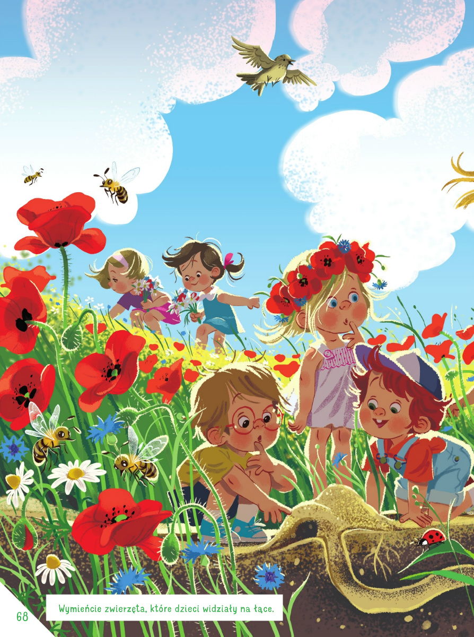

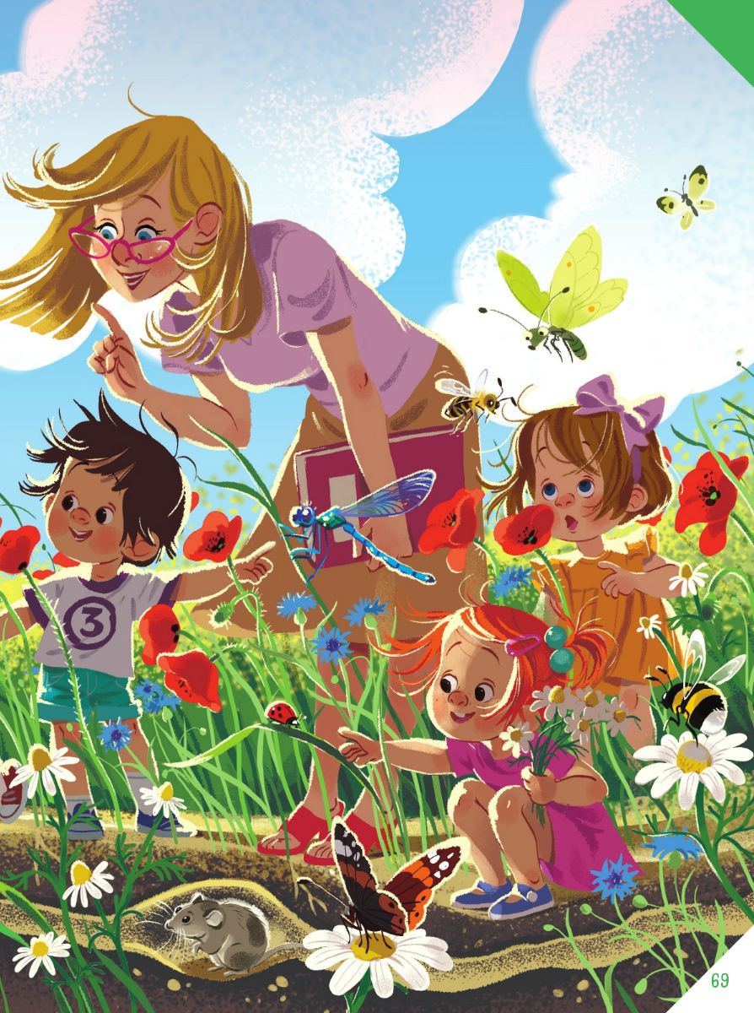

Pytania do opowiadania:
-Dokąd dzieci wybrały się na spacer?
-Wymieńcie zwierzęta, które dzieci widziały na łące?
-Jakie zwierzątka kopią kopce na łące?
-Gdzie mieszkają myszy polne?
-O czym była piosenka, której nauczyły się dzieci?

3.Rozwiązywanie zagadki:

Lśni na niebie
w dni deszczowe,
gdy słońce zaświeci.
Kolorowa w łuk wygięta.
Wiedzą o tym dzieci. ( tęcza)

https://www.youtube.com/watch?v=X5OTGXAk7yU

4.Słuchanie piosenki „Tęcza nad łąką” wraz z interpretacją ruchową:

https://www.youtube.com/watch?v=FUguDL2A7m4

5.Uzupełnianie karty pracy nr 44- czterolatki
Wszyscy kolorowanka tęcza



